Ethery

Ethery jsou další skupinou kyslíkatých derivátů uhlovodíků, kdy na atomu kyslíku (O) v jejich molekulách jsou vázány dva uhlovodíkové zbytky. Stejně jako alkoholy, lze i ethery považovat za deriváty vody. Atom kyslíku (O) může být také součástí aromatického kruhu a pak tyto látky můžeme řadit mezi heterocyklické sloučeniny.

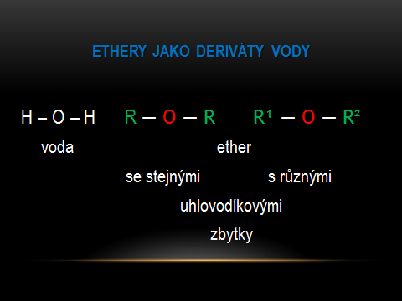

- Všimněte si, po oddělení obou vodíků (H) dojde k jejich nahrazení uhlovodíkovými zbytky, které mohou být stejné (tvořené stejným uhlovodíkem) nebo mohou být různé (tvořené dvěma rozdílnými uhlovodíky)

1) Která z těchto sloučenin je tvořena různými uhlovodíkovými zbytky? Uveďte také její název.
a) CH₃—O—CH₂—CH₂—CH₂—CH₃
b) CH₃—CH₂—O—CH₂—CH₃
c) CH₃—O—CH₃

2) Název etherů se tvoří z názvu hlavního uhlovodíku a předpony alkoxy, která je odvozena od druhého uhlovodíku. Jak značíme alkoxyskupinu?
a) – O – C
b) – O – R
c) – R – O

3) Na obrázku je jeden ze základních etherů – uveď jeho název, racionální vzorec,
označ a pojmenuj oba uhlovodíkové zbytky
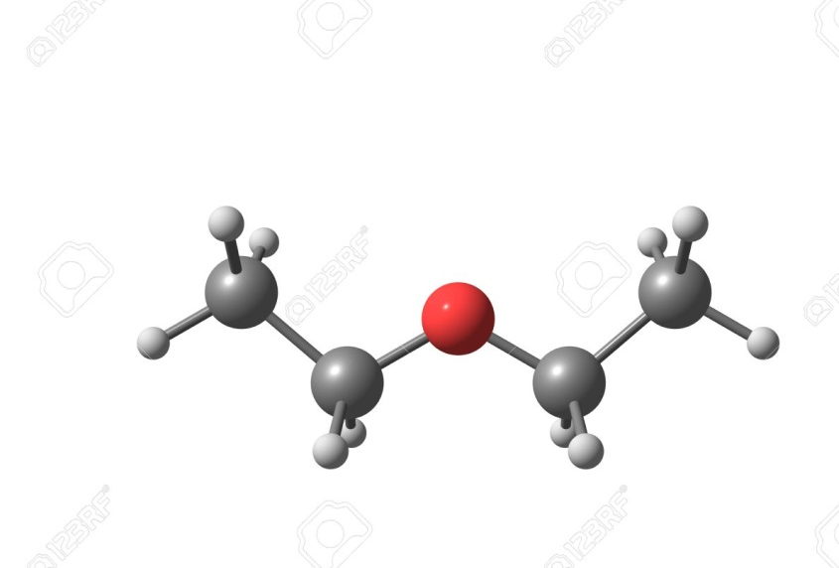
Název sloučeniny:………………………………..
Racionální vzorec:………………………………..

4) Zde je uveden jeden z etherů, který tvoří heterocyklickou sloučeninu – napiš jeho název, označ a pojmenuj oba uhlovodíkové zbytky
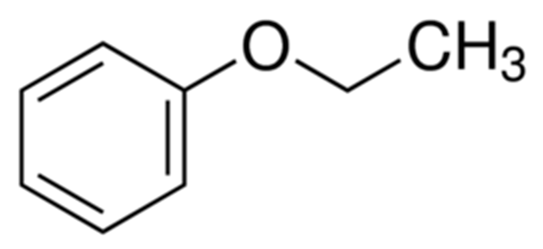
Název sloučeniny:……………………………………………
6) Uveď alespoň tři vlastnosti typické pro ethery

Odpověď:
…………………………………………………………………………………………………………………………………….

Karbonylové sloučeniny

Karbonylové sloučeniny obsahují dvojvaznou karbonylovou skupinu C=O, která může za jejich charakteristické vlastnosti. Protože má kyslík (O) větší elektronegativitu než uhlík (C) jsou karbonylové skupiny polární. To znamená, že na kyslíkovém atomu je částečný záporný náboj (-) a na atomu uhlíku je částečný kladný náboj (+) viz. obrázek.

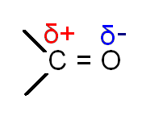

1) Pro karbonylové kyseliny, kam patří aldehydy a ketony je typické, že obsahují karbonylovou skupinu (oxoskupinu). Napiš, kterými prvky je tato skupina tvořena a jak je atom kyslíku připoután k uhlíku.
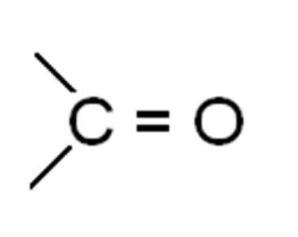
Odpověď:
………………………………………………………………………………………………………………………………………………..

2) I když aldehydy a ketony obsahují tutéž karbonylovou skupinu (oxoskupinu) liší se od sebe jejím umístěním (její pozicí). Toto umístění jim pak dává jejich jedinečné vlastnosti. Uveď, zda se jedná o aldehyd či keton podle pozice jejich oxoskupiny.

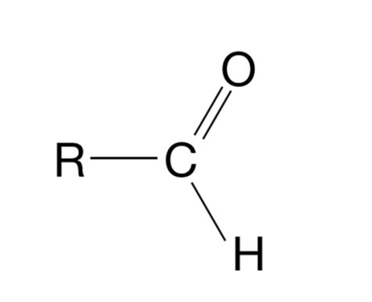

Odpověď:………………………….

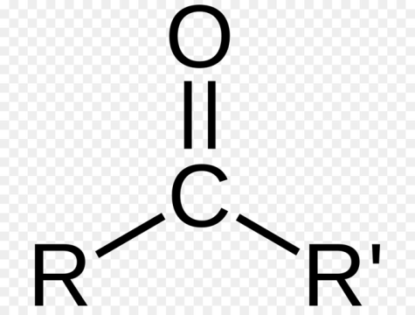

Odpověď:………………………………….

